Задание для дистанционного обучения. 2А (Живопись) и 2Б (ДПТ).
(09.02.2022г)
- Прочитать главу из энциклопедии «Искусство древнего Рима. Часть 2». (Энциклопедия для детей. Том 7. Искусство. Часть 1. Архитектура, изобразительное и декоративно-прикладное искусство с древнейших времен до эпохи Возрождения).
Тема урока «Древнегреческая вазопись».
ЗАДАНИЕ:
- Прочитать статью «Вазопись», выделенный цветом текст переписать в тетрадь.
- Зарисовать на альбомном листе гуашью приведенные ниже изображения красно- и чернофигурные росписи.
- Фотографии работ выложить в группе.
ТЕМА УРОКА: ДРЕВНЕГРЕЧЕСКАЯ ВАЗОПИСЬ
В эпоху архаики одной из самых высокоразвитых областей искусства стала вазопись. Были созданы тысячи мастерских для формовки и росписи разнообразных сосудов: амфор для масла или вина, кратеров для смешивания вина с водой (как было принято на греческих пирах), скифосов и киников для вина, пиксид для женских украшений.
В первой половине VI в. до н. э. вазопись процветала в Коринфе, в котором были популярны росписи в восточном стиле. Этот стиль казался похожим на восточную манеру украшать изделия рядами фризов животных или фантастических существ. Вазы этого стиля сменили геометрические, и символы-знаки уступили место образам. Для коринфской керамики, изготовленной из красивой глины кремоватого цвета, характерны фризы животных — львов, леопардов и пантер. На светлом фоне глины чёрные фигуры не выделяются слишком резко: их контуры процарапаны, силуэты подцвечены пурпуром (природным красящим веществом красно-фиолетового цвета), а по фону разбросаны многочисленные пятна-розетки.
Во второй половине VI в. до н. э. Коринф уступил место Афинам, которые с этого времени постепенно становятся своеобразной столицей эллинского мира. В Аттике — области, в которую входили Афины, — приобрели особую популярность сосуды, исполненные в так называемом чернофигурном стиле: чёрные фигуры располагались на светлом фоне. Однако в них появился ряд новшеств, таких, как удивительный, блистающий, словно зеркало, лак, новые типы сосудов (среди которых особо ценились большие амфоры) и украшения росписью —
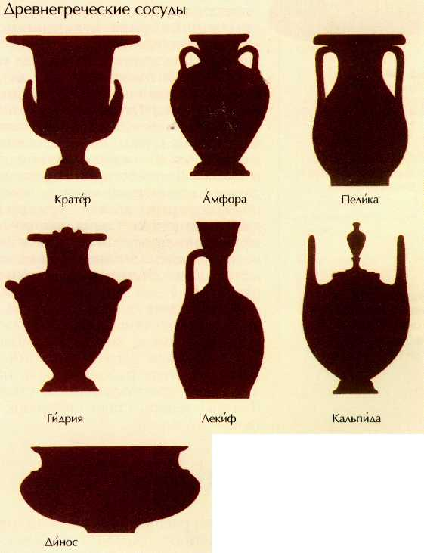

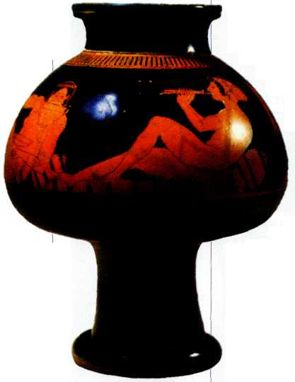
Евфроний.
Пирующие гетеры. Краснофигурный псиктер. VI в. до н. э.
не сосуда целиком, а только выделенного участка в самом широком месте, который назывался «клеймом». В моду вошёл обычай, по которому гончар и вазописец ставили свои подписи на вазах — так высоко ценился труд ремесленника. Популярность керамических форм сосудов варьировала со временем: некоторые использовались только в определенный период времени а другие претерпевали со временем значительные изменения. Однако общим являлся принцип нанесения росписи. Созданные гончаром вазы высушивались до состояния сырца, и еще до обжига расписывались вазописцами — в большинстве рабами либо нанятыми ремесленниками, которые по сравнению с гончарами занимали более низкое положение в обществе. В технике чернофигурной вазописи изображаемый сюжет наносился на вазу глиняным шликером (глянцевой глиной, ранее ошибочно считавшейся лаком). Таким образом, это не было росписью в обычном понимании этого слова. Сначала рисунок наносился на вазу инструментом типа кисти. Детали внутри изображения прорисовывались с помощью насечек на шликере. Для проработки деталей применялись минеральные краски — красная и белая для орнаментов, элементов одежды, волос, гривы животных, деталей оружия и др. Белая краска также использовалась для изображения женского тела. Оценить конечный результат росписи можно было только после сложного трехкратного обжига. В процессе обжига глина сосуда приобретала красноватый оттенок, а шликер становился черным.
Амфора, на которой изображён «Геракл, выводящий Ке рбера из подземного мира», хранится в Московском государственном музее изобразительных искусств имени А. С. Пушкина. Она даёт представление об этом искусстве. У неё стройные, строгие пропорции. На сияющем фоне чёрного лака выделяется светлое клеймо с изображением одного из последних подвигов Геракла. Герой показан склонённым к двуглавому псу Керберу, стражу подземного мира, с вьющимися над его лбами змеями.
Кербер чувствует силу героя: он видит приготовленную для него цепь и беспомощность владычицы мира мёртвых Персефоны, потому готов смириться со своей участью. Сзади стоит Гермес, бог-проводник, в петасе (шляпе путешественников) и крылатых сандалиях. В руке он держит магический жезл, с помощью которого можно усмирить любое существо. Сцена настолько тщательно продумана и так живо воспроизведена, что передать её может только длинный подробный рассказ.
Однако уже около 30-х гг. VI в. до н. э. блестящая плеяда вазописцев, в числе которых самыми выдающимися были Евфроний и Евтимид, стала работать в так называемом краснофигурном стиле. Фигуры теперь стали светлыми, а фон — тёмным. У нового стиля были явные преимущества, и, прежде всего, к ним следует отнести возможность детальной проработки изображения. В технике чернофигурного стиля линии внутри рисунка высекались по нанесённой краске, что не обеспечивало достаточной точности изображения. По сравнению с чернофигурными силуэтами, выглядящими как тени, краснофигурные изображения стали динамичнее и приблизились к жизни. Кроме того, красные фигуры отличались большей контрастностью на чёрном фоне. Появилась возможность изображать людей не только в профиль, но и анфас, со спины или в три четверти. Краснофигурная техника позволяла лучше передать глубину и пространство. Однако стиль имел и недостатки. Привычное для чернофигурного стиля изображение женского тела с помощью белой краски стало невозможным

